

Техническое задание на разработку сайта ресторана

“**Foodbuzz**”

# О проекте

**Foodbuzz** – страница одноименного ресторана “Foodbuzz”. Цель проекта – рассказать клиентам о ресторане и предоставить возможность заказа любимой еды, бронирование столиков.

# Назначение документа

Настоящий документ представляет собой техническое задание на разработку прикладного программного обеспечения на реализацию обучающего приложения. Содержит полный набор требований:

* Назначение и цель документа
* Архитектура системы
* Функциональные требования
* Описание пользовательских интерфейсов
* Нефункциональные требования

Описание дизайна приложения, спецификации систем, не входящие в рамки данного документа, представлены отдельной документацией.

# Термины и аббревиатуры

| ПО | Программное обеспечение |
| --- | --- |
| Поп-ап | Всплывающее окно |
| ОС | Операционная система |

# Технический порядок взаимодействия Исполнителя с Заказчиком

1. Разработка сайта может быть начата только после получения Исполнителем от Заказчика всего имеющегося контента.
2. Документы/материалы, подлежащие согласованию Заказчиком:
   1. Расширенное Техническое задание, с описанием всех модулей разрабатываемого продукта;
   2. Макет дизайна страниц;
   3. Прототип проекта;
   4. Окончательный вариант проекта.
3. Заказчик обязуется рассматривать предоставленные на согласование материалы в течение 5-ти рабочих дней с даты их предоставления, направить список замечаний или согласовать путем уведомления Исполнителя в письменной форме по e-mail. В случае если в течение 5-ти рабочих дней с даты предоставления материалов на адрес Исполнителя по электронной почте не был направлен список замечаний, переданные Исполнителем на согласование материалы считаются согласованными Заказчиком.
4. При несвоевременном предоставлении Заказчиком необходимых материалов или согласований на срок более пяти рабочих с момента запроса, Заказчик согласен на соответствующее увеличение сроков разработки игровых механик без штрафных санкций к Исполнителю.
5. Заказчик может внести правки в разработанную часть не более трёх раз в объеме не превышающим 5% от всего объема.
6. Обмен данными, для сообщений менее 5 мегабайт, ведется по электронной почте.
7. Все материалы, относящиеся к проекту, полученные от Заказчика и/или разработанные Исполнителем по ходу реализации проекта, являются интеллектуальной собственностью Заказчика, и по окончании проекта должны быть переданы Заказчику.

# Функциональные требования к разрабатываемому решению

## Меню

Меню должно содержать следующие разделы:

* Главная
* Меню
* Забронировать
* Блог
* Take away
* Контакты
* Кнопка “поиск”
* Корзина

Цвет каждого пункта меню в неактивном состоянии: #343a40. При наведении курса каждый из пунктов меню должен менять на цвет #dc3545. Размер шрифта: 16px. При клике на каждый из пунктов меню, пользователь попадает в соответствующий раздел меню.



Каунтер на иконке Корзина отображается в случае, если в корзине более 1 товара, в случае, если в корзине более 99 товаров, то каунтер отображается как 99+.

В случае, если, например открыта Главная, то активный пункт меню отображается жирным шрифтом.



### Раздел Поиск

В главном меню есть кнопка с иконкой "Поиск".



По клику на кнопку открывается модальное окно.



В модальном окне отображается строка поиска с подсказкой в поле ввода текста (плейсхолдер от англ. placeholder), говорящей пользователю, что поисковый запрос нужно ввести в это поле. Значение плейсхолдера: “Введите ваш запрос…”.

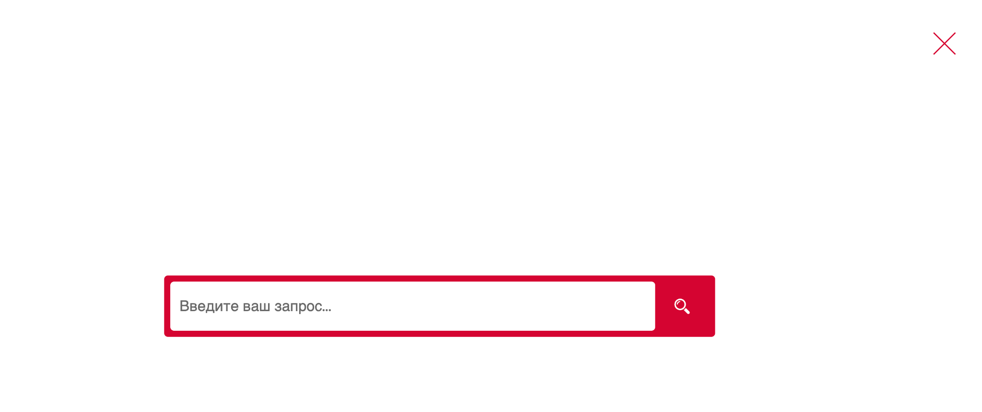

При вводе поискового запроса исчезает плейсхолдер. При клике на крестик закрывается модальное окно.

Поисковая строка на вход принимает кириллицу и латиницу, цифры. В противном случае, отображается ошибка (поле подсвечивается красным и под полем отображается текст: “Неверный формат данных”).

При введенном поисковом запросе и клике на лупу выполняется поисковой запрос. Пользователь перенаправляется на страницу “Поиск”, на которой отображаются результаты запроса.

Также на модальном окне есть крестик в правом верхнем углу, по клику на который, модальное окно закрывается и пользователь возвращается на ту же страницу, с которой перешел в поиск.

При вводе поискового запроса пользователю отображаются садджесты (подсказки). Например, если пользователь вводит “д”, то отображаются подсказки: “десерт”, “детское меню”, “диетическое меню”. Если пользователь вводит “с”, то отображаются подсказки: “супы”, “салаты”, “сулугуни” и т.д.

Если отсутствует подключение к интернету, то отображается информация с ошибкой “Отсутствует соединение с интернетом” и кнопка “Обновите страницу”.

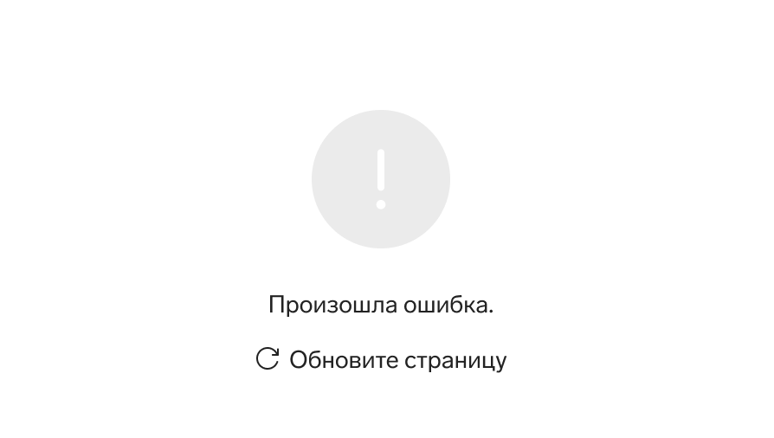

При клике на кнопку “Обновите страницу” отображается строка “Поиск”.

### Раздел Корзина

Раздел “Корзина” находится в блоке “Меню”. Раздел отображается в виде иконки корзины



На иконке отображается каунтер добавленных позиций (например, если пользователь добавил 2 позиции куриных крылышек и 1 позицию лимонада, то на каунтере отображается значение 3). Минимальное значение каунтера 1, а максимальное отображается как 99+ (если в корзине будет 99 позиций, то отображается на счетчике значение 99, если 100 и более, то 99+).



При клике на иконку корзины отображается модальное окно со списком товаров, где в названии модального окна отображается количество позиций (например, позиций 123, то это количество отображается в заголовке модального окна, а на каунтере 99+). Окончания слова блюда следующие: блюд**о**, блюд**а**, блю**д**).

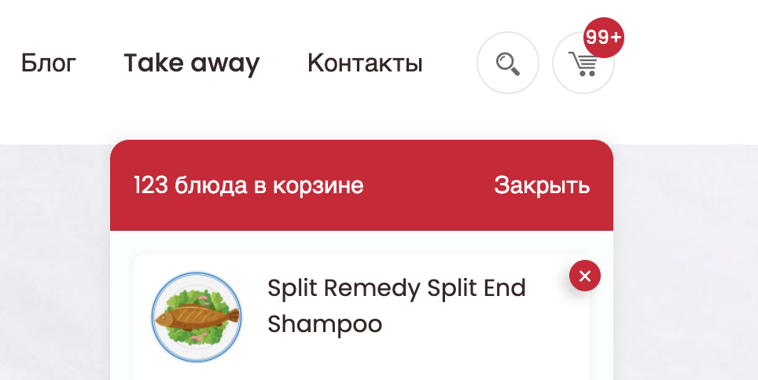

На модальном окне отображаются добавленные в корзину блюда. В каждом блоке отображается иконка товара, название товара. Отображается слева от степпера цена за одну единицу, а справа от степпера – стоимость за N единиц. Пользователь может увеличить количество позиций как в большую, так и меньшую сторону. Минимальное значение 1. Чтобы удалить товар из корзины, необходимо нажать на крестик, который находится на каждом добавленном товаре. Список позиций скроллится в модальном окне.

Также в верхней части модального окна располагается кнопка “Закрыть”, которая закрывает модальное окно. Также закрыть модальное окно можно кликнув на иконку корзины.

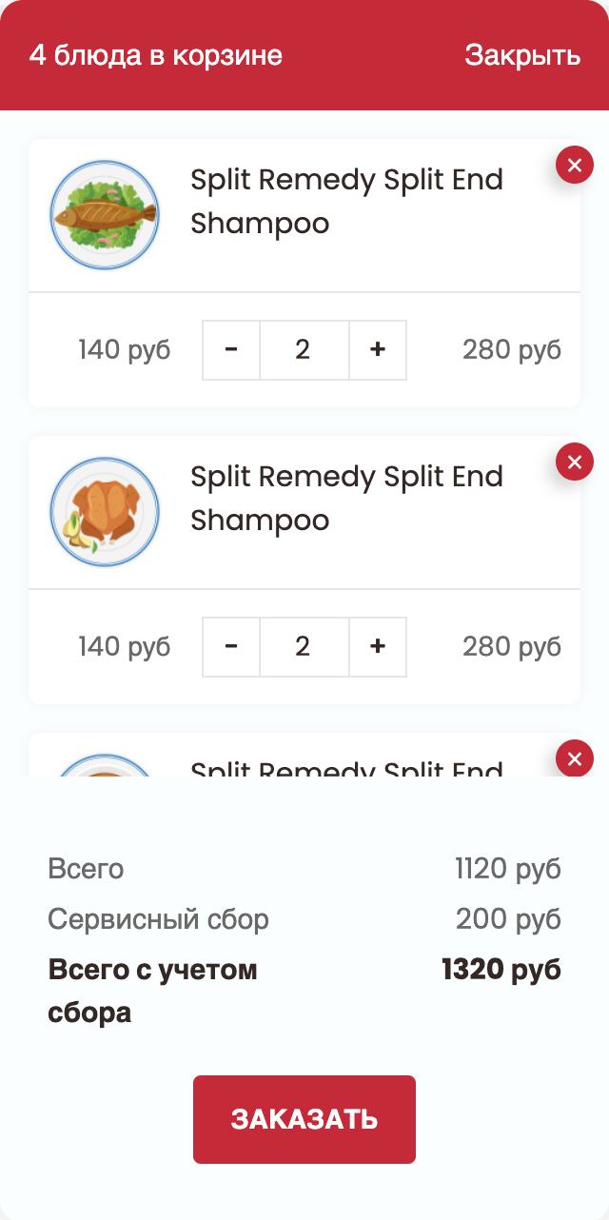

В нижнем блоке модального окна отображаются разделы:

* “Всего” (сумма заказа)
* “Сервисный сбор” (налог со стороны ресторана, это фиксированная цена в размере 200 рублей)
* “Всего с учетом сбора” (сумма заказа + сервисный сбор)

В нижней части имеется кнопка “Заказать”. При клике на кнопку “Заказать” пользователь переадресовывается на страницу “Оплата”.

В случае, если товаров в корзине нет, то отображается заглушка “В корзине пусто”:

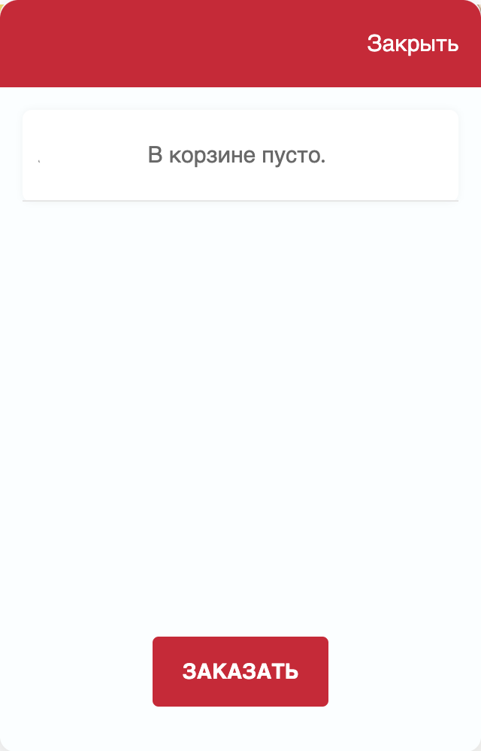

## Главная страница

### Баннер

На Главной странице отображается следующий баннер:

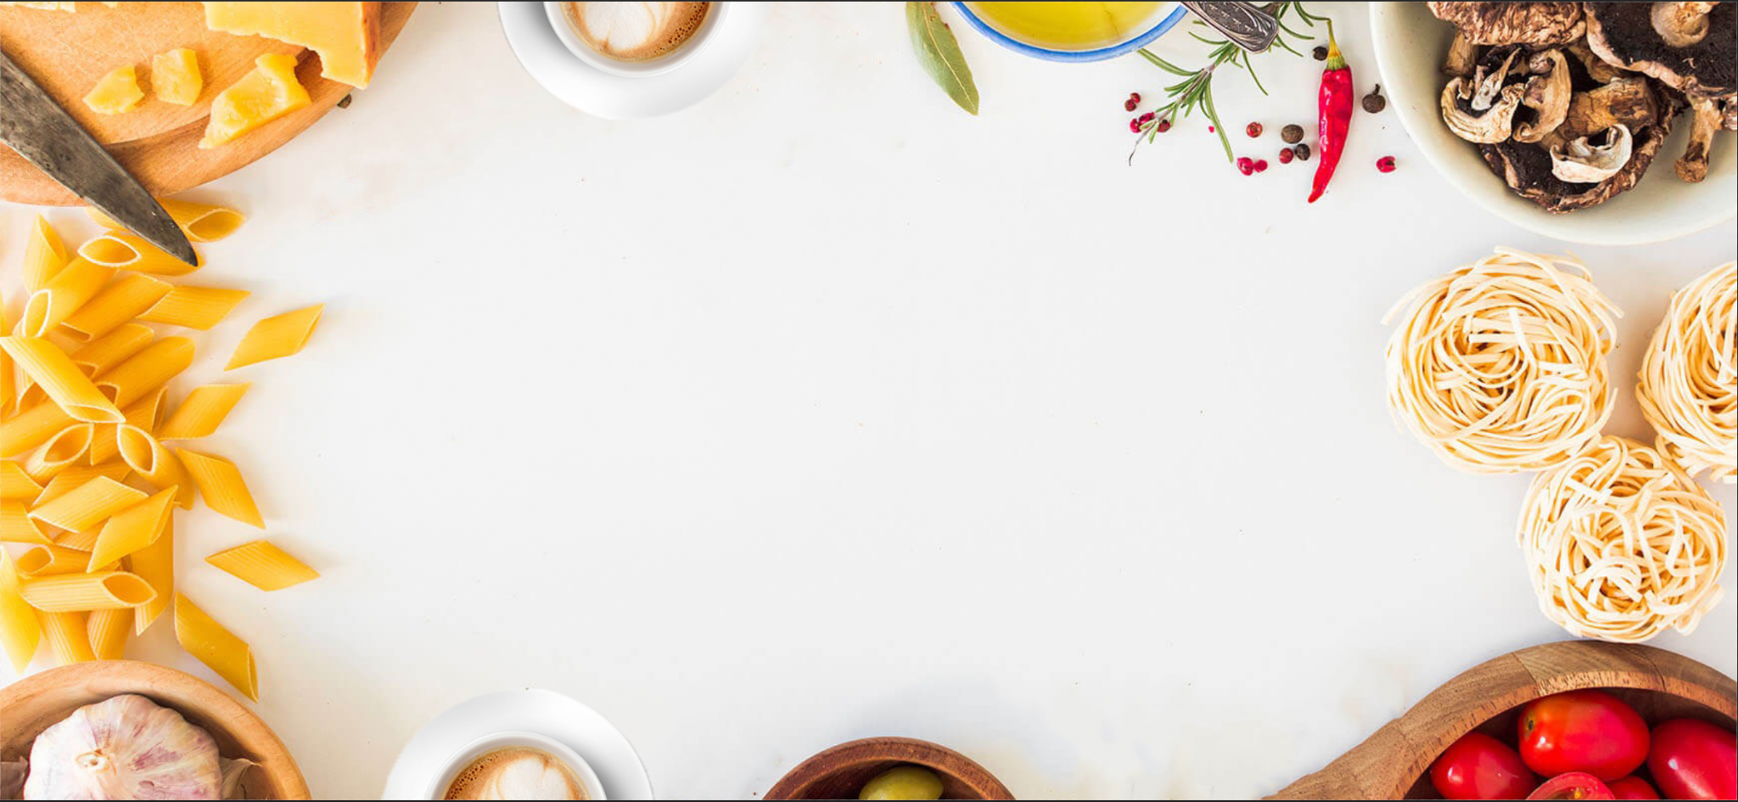

По центру отображается текст “Добро Пожаловать” (размер: 50px, цвет: #ffc139). А также текст: “Foodbuzz” (размер: 82px, цвет: #d60231).

Под заголовком отображаются две кнопки:

* Заказать (ведет в меню),
* Забронировать (ведет на страницу бронирования).

При наведении курсора, каждая кнопка заполняется красным цветом (#d60231).

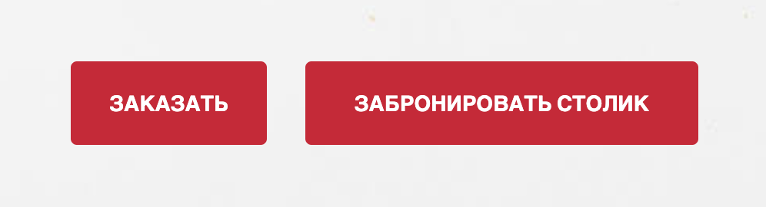

### Раздел Добро пожаловать в FoodBuzz

В разделе содержится информация о ресторане. Цвет заголовка раздела: #d60231, размер шрифта 30px. Размер текста описания блока 20px, цвет #696969. В разделе содержится кнопка Узнать больше. При наведении кнопка не меняет цвет, кнопка статично заполнена красным цветом #d60231.

### Раздел Меню на сегодня

В разделе отображаются карточки категорий меню. При наведении курсора на карточку товара, карточка выделяется среди остальных карточек, текст описания категории подсвечивается красным цветом. Максимальное количество звезд (оценок) категорий 5, минимальное 1.

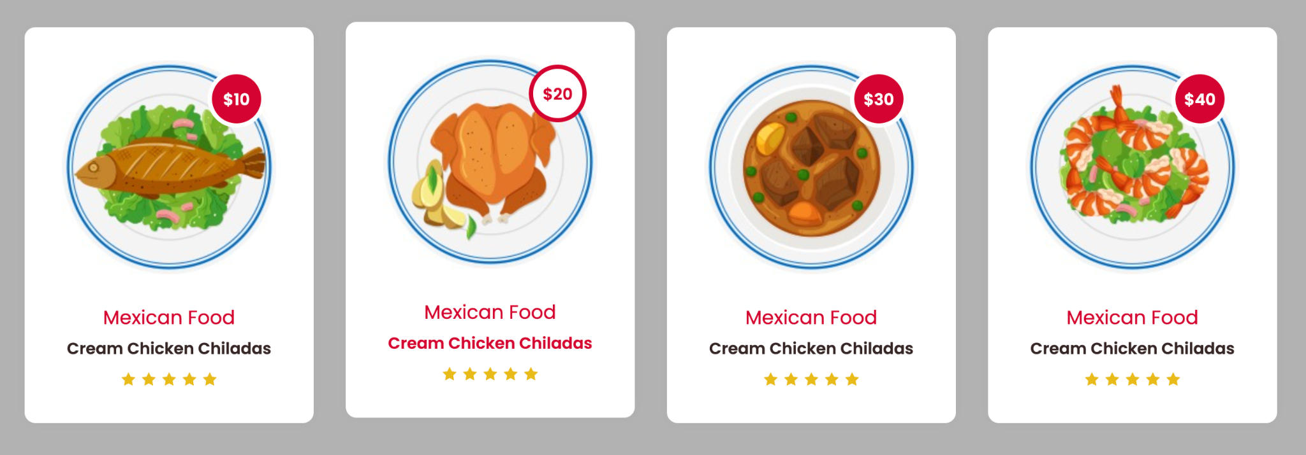

### Раздел Вкусное Меню На Сегодня

Раздел содержит заголовок “Меню” (30px, цвет #d60231), а также подзаголовок “Наше Вкусное Меню На Сегодня” (48px, цвет #362725)

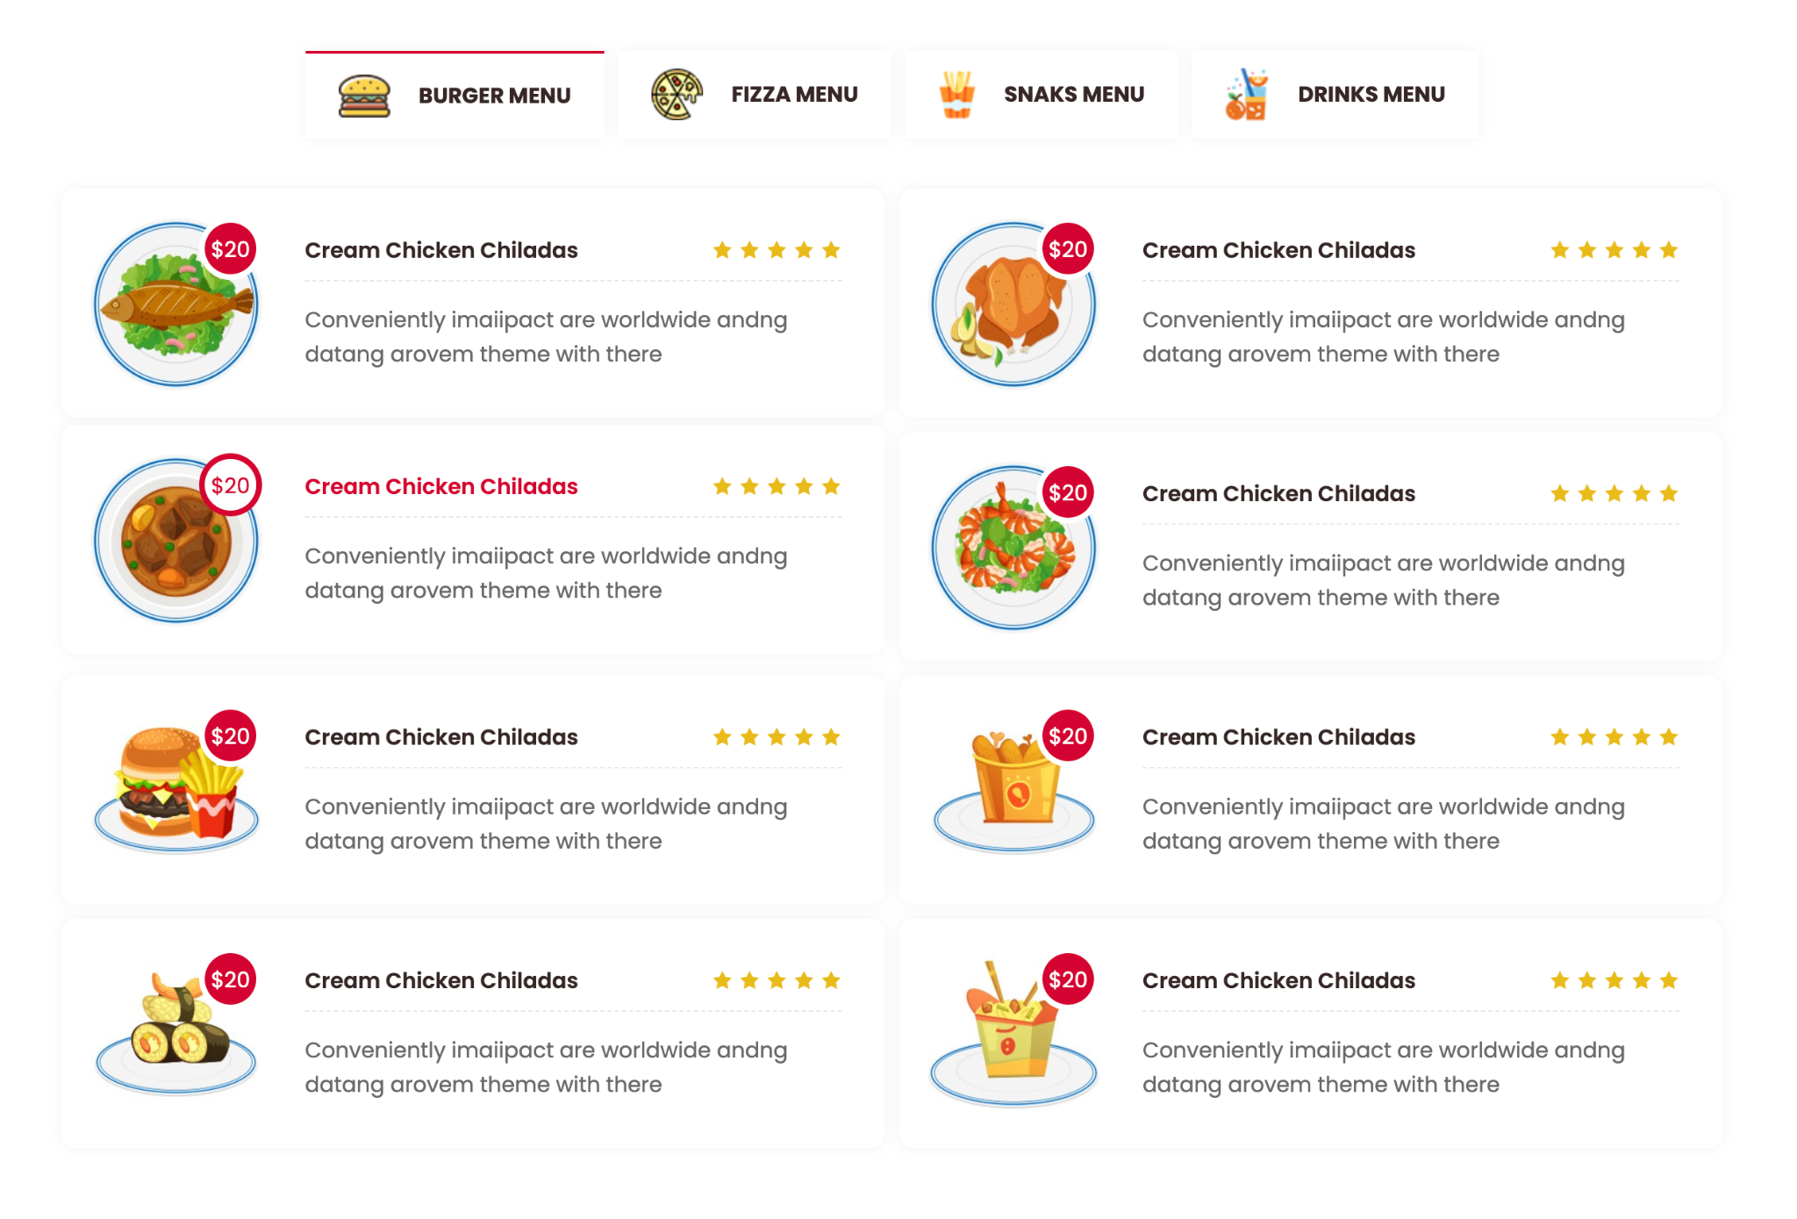

Раздел содержит табы:

* ФАСТФУД
* ПИЦЦА
* СНЕКИ
* НАПИТКИ

Каждый из табов сортирует выдачу в соответствии с выбранной категорий.

Выдача блюд содержит в себе карточки с блюдами, на каждой из карточек имеется следующая информация о блюде:

* название блюда (при наведении подсвечивается красным, заголовок ведет на карточку блюда)
* изображение товара
* цена (при наведении меняет состояние с закрашенного кружка на белый кружок с обводкой)
* описание блюда
* оценку (мин: 1, макс: 5)

При переходе между табами, над выбранным табом отображается красный дивайдер.



### Раздел Забронировать Столик

Форма бронирования столика содержит следующие поля:

* Имя
* Email
* Номер телефона
* Время
* Количество мест
* Дата
* Сообщение
* Кнопка Забронировать

Поле Имя имеет тип text, поле обязательное для заполнения, минимальное значение поля - 1, максимальное - 50.

Поле Email поле обязательное для заполнения, имеет тип email.

Поле Номер телефона имеет тип tel, паттерн: 2[0-9]{3}-[0-9]{3}.

Поле Время содержит выпадающий список с доступным для бронирования временем.

Поле Количество мест – выпадающий список, количество мест отображается в формате:

N – N мест

N – N мест

Поле Дата – пикер выбора даты.

Поле Сообщение имеет тип message, максимальное значение для поля – 250 символов.

При нажатии на кнопку Забронировать выполняется проверка формы на валидность, после того, как мессадж будет отправлен, пользователю отображается модальное окно с информацией “Ваш столик на N персон забронирован на время NN часов”.

### Раздел Наши повора

В разделе отображаются карточка шеф-поваров. Карточки отображаются на одном уровне. В каждой карточке имеется:

* фотография повара
* ссылка на соцсети, которые ведут на соцсети повара
* отображается имя и фамилия повара
* блок с описанием
* номер сотового телефона
* почта

### Раздел Наш Блог

В разделе отображаются 3 последние новости в виде карточек. Каждая карточка содержит:

* изображение
* заголовок
* дату публикации
* автор
* превью описания новости
* кнопка “еще…” (ведет на саму новость)
* иконка комментариев и каунтер комментариев (минимальное значение 1, максимальное 99+)

### 

### Раздел Отзывы наших клиентов

В разделе содержатся в виде слайдера отзывы клиентов. Каждый отзыв содержит аватарку пользователя, отзыв, оценку (могут быть дробные значения), имя и сферу деятельности. Отзывы могут быть как на русском, там и на английском языках.

### Раздел с логотипами партнеров

Раздел должен содержать следующие логотипы



### 

### Футер

Раздел разделен на три части:

* Контакты
* Часы работы
* Подписка на рассылку

Блок “Контакты” содержит адрес, номер телефона, email, контакт (skype) поддержки

Блок “Часы работы” содержит часы работы в формате: 00:00 am - 00:00 pm

Блок “Подписка на рассылку” – текст “Укажите email и получите 15% скидки”. Поле “Введите email” и с соответствующем плейсхолдером. Кнопку “Подписаться”, после отправки email – отображается модальное окно “Вы подписаны”.

Также имеются иконки соцсетей, при нажатии на которых открывается соответствующая соцсеть.



### Копирайт

Отображается копирайт © 2022FoodBuzz, который сделан в виде гиперссылки, ведущей на Главную.

## Страница с меню

Раздел находится на проработке с заказчиком.

## Забронировать

Раздел находится на проработке с заказчиком.

## Блог

Раздел находится на проработке с заказчиком.

## Take away

Раздел находится на проработке с заказчиком.

## Контакты

Раздел находится на проработке с заказчиком.

## Оплата

Раздел находится на проработке с заказчиком.

# Нефункциональные требования

### Требования по доступности

Проект должен быть доступен в формате 24/7. Провайдер, на чьём хостинге расположен проект гарантирует доступность сервиса и восстановление работоспособности в случае отказа системы. В случае, если произошел сбой работы сервера, исполнитель гарантирует устранение неполадок (установка обновлений операционной системы для сервера, восстановление сервера после сбоев, анализ журналов событий на сервере) в течение 3 (Трех) часов. Исключение: в ситуации форс-мажорных обстоятельств, на которые исполнитель не может повлиять (падение хостинга, обрыв линии связи до data-центра, недоступность DNS), время восстановления работы сервера может увеличиться.

### Требования к масштабируемости решения

Приложение должно проектироваться с учетом возможных частичных расширений функционала, которые не должны приводить к неправильной работе уже внедренного функционала.

### Требования к отказоустойчивости

Время обработки запросов пользователей ко внешним по отношению к приложению системам не должно превышать 5 сек., без учета времени передачи сообщений и обработки запросов внешних систем.

### Требования по обработке пользовательских интерфейсов

Отклик приложение на действия пользователя (открытие экранных интерфейсов) не должен превышать 0.5 сек., без учета нагрузки системных и процессов иных приложений на аппаратную составляющую локального компьютера или иного устройства пользователя.

### Требования к хранению персональных данных

Система не предназначена для хранения, обработки персональных данных и другой защищаемой информации.

### Требования к хранению истории событий

В системе должны храниться логи подключения и действий администратора Логи должны храниться не менее 3 месяцев.

### Требования к отсутствию несогласованного контента

В системе не должно быть иного контента (реклама, баннеры и пр.), кроме того который утвержден Заказчиком.

# Технические требования

### Требования к передаваемым материалам от Заказчика

* 1. Заказчик передаёт Исполнителю все имеющиеся в наличие информационные материалы для разработки в следующих форматах:
     + .doc, .pptx, .xlsx (документы MS Office), screenshot, pdf;
     + видео в форматах: .avi, mpeg4, DivX (Xvid) и пр.,
     + аудио дорожки в форматах: wav. aiff, ape, flag, mp3, ogg и пр. Запись аудио исполнителем предусматривается.
  2. Недостающий объем информации Исполнитель получает посредством интервью (или взаимодействия по емейл) с экспертами Заказчика.

1. Требования к графике
   1. Иллюстрации и графические элементы проекта будут разработаны Исполнителем и подлежат согласованию Заказчиком. Иллюстрации и графические элементы должны соответствовать брендбуку Заказчика и быть согласованы с Заказчиком.
   2. По согласованию с Заказчиком, допускается применение рисованной графики и/или фотографий со стоков. Если условия использования объекта в стоке не предусматривают передачу исключительных прав на графику или фотографию при покупке копии объекта, Стороны дополнительно согласовывают возможность работы с объектом с неисключительными правами на него.
2. Требования к содержанию
   1. Изменение содержания проекта в объеме более 5% в момент его сборки элементов не предусмотрено.
3. Требование к пользовательскому месту
   * + Минимальная аппаратная конфигурация: процессор с тактовой частотой 2,0 ГГц или выше оперативная память от 2 Гб
     + Минимальная пропускная способность интернет-канала: не менее 2 Мбит/с входящей скорости интернета, не менее 2 Мбит/с исходящей скорости
     + Работоспособность проекта обеспечивается на следующих конфигурациях программного обеспечения рабочего места:
       - Устройство: Компьютер, ноутбук
       - Операционная система Windows 10, MAC OS
       - Браузеры Google Chrome, Microsoft Edge – для актуальной (последней) версии соответствующего браузера